Випуск № 4(81) грудень 2013
Газета Ніжинського обласного педагогічного ліцею Чернігівської обласної ради

ДЕНЬ СВЯТОГО МИКОЛАЯ
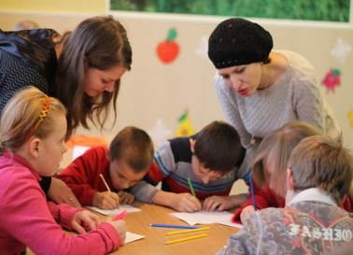

Традиційно в День Св. Миколая (19 грудня) ліцеїсти ходять із привітаннями до вихованців Ніжинського дитячого притулку «Надія». Ось і цей рік не став виключенням.
Зібравши речі, іграшки, книжки, розмальовки, наші учні пішли до притулку, де на них уже з нетерпінням чекали. Скільки радості, сміху та втіхи отримали під час зустрічі діти та наші учні! Наприкінці свята ліцеїсти привітали вихованців притулку іграшками, а натомість отримали щиру подяку не тільки від дітей, а й від вихователів. P.S. Ви б тільки бачили ті сяючі від щастя очі!!!
Безпала Крістіна, учениця І курсу класу іноземної філології
Шановні вчителі та вихователі !
Прийміть щирі й сердечні привітання з нагоди Нового 2014 року та Різдва Христового! Нехай Новий рік буде щедрим для Вас на цікаві плани та творчі успіхи, принесе із собою смак нових перемог, упевненість у правильності обраної мети та енергію для її досягнення. Бажаємо Вам наснаги,
творчих успіхів! Хай у Новому 2014 році здійсняться всі Ваші заповітні мрії і надії на краще!Бажаємо, щоб наступний рік додав віри і життєвих сил,здійснив усі задуми та бажання. Здоров'я, благополуччя та добробуту Вам!
Новорічне свято ,,Чудеса в новорічну ніч "
26 грудня відбулося таке довгоочікуване свято для наших ліцеїстів! Зі сцени Гоголівського корпусу лунали найщиріші вітання з нагоди свята Нового року, найвеселіші пісні та найдотепніші жарти. Ведучими свята були учні нашого ліцею: Булавка Арсен, Вовнянко Ігор та Єрмол Наталія, яка під кінець свята із бабусі перетворилася на фею Єрмоліту, за що отримала нагороду у вигляді бурних аплодисментів. Відкриттям свята став дуже романтичний дует (Река Катерина та Бондаренко Олександр), який привітав глядачів ніжною композицією.

Із повагою ліцеїсти

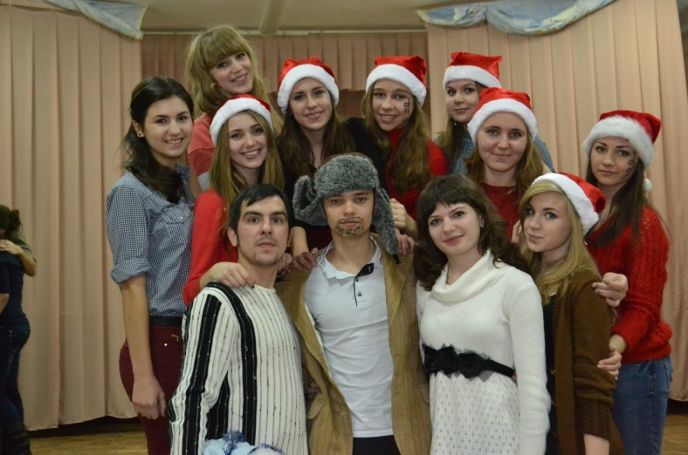
КОНКУРС «НОВОРІЧНА СНІЖИНКА»

Одразу ж після Новорічного свята відбулася дискотека – от де почалося справжнє гуляння! Господинею вечора була DJ Богдана (учениця ІІ курсу класу української філології), яка не тільки вправно орудувала ,,пультом дискотеки", а й устигала передавати різноманітні привітання та проводити конкурси. Кульмінацією вечора став конкурс на найкращу сніжинку, яка була пропуском на дискотеку. Переможницею стала Медвідь Світлана. Вітаємо!
КОЗАЦЬКІ РОЗВАГИ

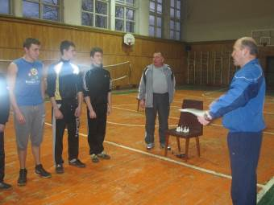
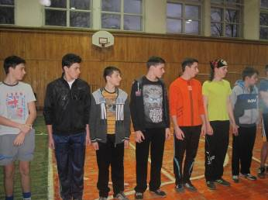

17 грудня відбулися спортивні змагання «Козацькі розваги», присвячені Дню збройних сил України. У змаганнях взяли участь команди хлопців І та ІІ курсів фізико-математичного класу та збірні із класів іноземної та української філології. Першість у змаганнях отримала команда ІІ курсу фізико-математичного класу. Ми щиро вітаємо переможців! Так тримати!
ЗАБОРОНА ВИКОРИСТАННЯ ПІРОТЕХНІЧНИХ ЗАСОБІВ

З наближенням Новорічних свят попереджаємо про небезпеку травмування при використанні піротехнічних засобів.
Нагадуємо про заборону на:
- застосування тих побутових піротехнічних виробів, які можуть створити небезпеку травмування людей осколками, горючими елементами та їх рухомими частинами;
Засновники: адміністрація Ніжинського обласного
педагогічного ліцею Чернігівської обласної ради
Видавець: I курс клас іноземної філології
Редактор: Котляр Т.М.
Комп’ютерний набір – Терещенко І.М.
Редакція може не поділяти точку зору автора.
Відповідальність за достовірність інформації несуть
автори публікацій.
Розповсюджується безкоштовно в стінах ліцею
Відруковано в стінах квартири на принтері Epson
Тираж не обмежений. Виходить щомісяця.
Адреса редакції: м.Ніжин вул. Богуна,1

переносити в кишенях, під одягом, зберігати без упаковки; залишати без нагляду, переробляти і розбирати;
- кидати наведені в дію вироби під ноги перехожих, з вікон і балконів, здійснювати феєрверки з дахів будинків та інші дії, від яких можуть постраждати люди або майно;
- використовувати вироби, які створюють ефекти на висоті або шумові ефекти, ближче ста метрів від лікарень, церков, дитячих установ, шкіл, будинків для людей похилого віку та інших громадських споруд та житлових будинків.
У погоні за щастям іноді потрібно просто зупинитися і бути щасливим.
Дейл Карнегі

